**LAPORAN TUGAS KECIL 2**

**Implementasi Convex Hull untuk Visualisasi Tes Linear Separability Dataset dengan Algoritma Divide and Conquer**

Ditujukan untuk memenuhi salah satu tugas kecil mata kuliah IF2211 Strategi Algoritma (Stima) pada Semester II Tahun Akademik 2021/2022

Disusun oleh:

**Saul Sayers (K1)**  **13520094**



**PROGRAM STUDI TEKNIK INFORMATIKA**

**SEKOLAH TEKNIK ELEKTRO DAN INFORMATIKA**

**INSTITUT TEKNOLOGI BANDUNG**

**BANDUNG**

**2021**

1. **Algoritma *Divide and Conquer***
2. ***Source Program***

Source code program ditulis dalam bahasa pemrograman Python dengan menggunakan library numpy, pandas, matplotlib, dan sklearn. Source code program terbungkus menjadi 2 file utama, yakni myConvexHull.py dan main.py

1. **myConvexHull.py** merupakan library / modul untuk algoritma Convex Hull versi saya

|  |
| --- |
| # NAMA  : SAUL SAYERS  # NIM   : 13520094  # KELAS : K-01 STRATEGI ALGORITMA  # MERUPAKAN FILE LIBRARY MYCONVEXHULL UNTUK TUCIL 2 STRATEGI ALGORITMA  import numpy as np  from numpy.linalg import norm  # Fungsi berikut untuk menentukan lokasi dari sebuah titik p3 dengan cara menghitung determinan dari matriks yang tersusun.  # Apabila positif maka di sebelah kanan garis, negatif di sebelah kiri garis, dan 0 tepat pada garis sehingga diabaikan  def periksaLokasi(p1,p2,p3):      x1 = p1[0]      x2 = p2[0]      x3 = p3[0]      y1 = p1[1]      y2 = p2[1]      y3 = p3[1]      hasil = x1*y2 + x3*y1 + x2*y3 - x3*y2 - x2*y1 - x1*y3 # Untuk menghitung determinannya secara manual      return hasil  # Fungsi berikut untuk menghitung jarak sebuah titik p3 terhadap garis yang terbentuk dari p1 dan p2  def hitungJarak(p1, p2, p3):      a = np.array(p1)      b = np.array(p2) # Konversi dalam bentuk numpy      c = np.array(p3)      jarak = np.abs(np.cross(b-a, a-c)) / norm(b-a)        return jarak  # Fungsi berikut untuk menghitung sudut yang diapit, yakni sudut P3-P1-P2  def hitungSudut(p1,p2,p3):      if ((p1[0] == p3[0] and p1[1] == p3[1]) or (p2[0] == p3[0] and p2[1] == p3[1]) ) : # KASUS TITIK YANG DIPERIKSA ADALAH TITIK ITU SENDIRI          return 0      else:          a = np.array(p2)          b = np.array(p3) # Konversi dalam bentuk numpy          c = np.array(p1)            ca = a - c # Mendapatkan vektornya          cb = b - c            hasilkalidot = np.dot(ca,cb) # Melakukan perkalian dot          panjangCA = norm(ca)          panjangCB = norm(cb) # Mendapatkan panjang vectornya            sudutDalamCos = hasilkalidot/(panjangCA*panjangCB) # Perkalian dot untuk mendapatkan sudutnya          sudutDalamRadian = np.arccos(sudutDalamCos) # Mengkonversi dari cos menjadi radian          return sudutDalamRadian  # Fungsi berikut untuk menentukan sebuah titik terjauh dari dalam variabel bucket terhadap titik p1 dan p2  # Titik terjauh dihitung menggunakan fungsi hitungSudut.  def cariTitikTerjauh(bucket,p1,p2) :      if len(bucket) == 1 :          return bucket[0] # Apabila bucket hanya berisi satu titik, maka itu adalah titik terjauh      else:          sudutterjauh = hitungSudut(p1,p2,bucket[0])          pterjauh = bucket[0]          for i in range (1,len(bucket)): # Pencarian sudut terbesar secara traversal dari awal hingga akhir              temp = hitungSudut(p1,p2,bucket[i])              if (temp > sudutterjauh) :                  sudutterjauh = temp                  pterjauh = bucket[i]          return pterjauh  # Fungsi berikut untuk melakukan sorting dari koordinat x secara menaik, jika sama maka dari koordinat y  def sortKoordinat(arr):      for i in range (len(arr)-1) :          for j in range (len(arr)-i-1):              if (arr[j][0] > arr[j+1][0] or (arr[j][0] == arr[j+1][0] and arr[j][1] > arr[j+1][1])):                  tempx = arr[j][0]                  arr[j][0] = arr[j+1][0]                  arr[j+1][0] = tempx                    tempy = arr[j][1]                  arr[j][1] = arr[j+1][1]                  arr[j+1][1] = tempy  # Fungsi berikut untuk menambahkan sebuah koordinat ke dalam array hasilakhir HullVertices  # Perlu diperhatikan bahwa hullVertices memiliki elemen unik sehingga dihandle agar menambahkan apabila belum ada saja  def tambahSolusi(bucket,p):      sudahada = False      for i in range (len(bucket)):          if (bucket[i][0] == p[0] and bucket[i][1] == p[1]): # Mengecek apakah koordinat tersebut sudah ada apa belum              sudahada = True      if (not sudahada) :          bucket.append(p) # Jika belum, langsung tambahkan saja    # KEDUA FUNGSI DI BAWAH UNTUK MELAKUKAN PARTISI SEBELAH KIRI GARIS DAN SEBELAH KANAN GARIS  def partisiKiri(bucket,pawal,pakhir):      arrHasil = []      for i in range (len(bucket)):          determinan = periksaLokasi(pawal,pakhir,bucket[i])          if (determinan) > 10**-6 : # Untuk ngehandle rounding error yang kurang akurat              tambahSolusi(arrHasil, bucket[i])      return arrHasil  def partisiKanan(bucket,pawal,pakhir):      arrHasil = []      for i in range (len(bucket)):          determinan = periksaLokasi(pawal,pakhir,bucket[i])          if (determinan) < -1*(10**-6): # Untuk ngehandle rounding error yang kurang akurat              tambahSolusi(arrHasil, bucket[i])      return arrHasil  # Fungsi ini untuk menerapkan tahap rekursif dari algoritma convexHull. Fungsi akan melakukan divide and conquer pada tahap ini  # Basis dari fungsi ini adalah:  # 1. Titik pada sebuah ruangan Kosong, maka do nothing  # 2. Hanya ada satu titik pada ruangan sehingga titik tersebut juga termasuk convexHull sehingga tambahkan pada arrayhasil  # Tahap rekursi dari fungsi ini adalah :  # Tiap ruangan akan dicari terlebih dahulu titik terjauh yang merupakan titik convexhull juga sehingga masukkan ke array  # kemudian mempartisi nya menjadi dua ruangan dan conquer masing masing hingga mencapai basis  def convexHullRecursive(bucket,pawal,pakhir,arrHasil):      # if len = 0 then do nothing, basis pertama      if len(bucket) == 1:          tambahSolusi(arrHasil, bucket[0]) # Panjang array = 1, basis kedua      elif len(bucket) > 1 :          terjauh = cariTitikTerjauh(bucket,pawal,pakhir) # Untuk mencari titik terjauh          tambahSolusi(arrHasil, terjauh) # Untuk menambahkan titik terjauh tadi ke array hasil akhir          arrKiri = partisiKiri(bucket,pawal,terjauh)          arrKanan = partisiKiri(bucket,terjauh,pakhir) # Untuk mempartisikan array kiri dan kanan          convexHullRecursive(arrKiri,pawal,terjauh,arrHasil)          convexHullRecursive(arrKanan,terjauh,pakhir,arrHasil) # Untuk melanjutkan array kiri dan kanan ke tahap rekursi  # Fungsi berikut merupakan tahap pertama dari algoritma convexHull  # Fungsi ini akan melakukan sorting terlebih dahulu terhadap absis, kemudian terhadap ordinat  # Tarik garis dari koordinat paling kiri dan paling kanan untuk membagi menjadi 2 ruangan. Kedua titik tersebut termasuk Hull vertices  def myConvexHull(bucket) :      sortKoordinat(bucket) # Untuk melakukan sorting      pawal = bucket[0]      pakhir = bucket[len(bucket)-1] # Mencatat koordnat paling kiri dan kanan      arrKiri = partisiKiri(bucket,pawal,pakhir)      arrKanan = partisiKanan(bucket,pawal,pakhir) # Melakukan partisi ruangan kiri dan kanan      hullVertices = [pawal,pakhir] # Memasukkan koordinat terkiri dan terkanan tadi termasuk Hull Vertices      convexHullRecursive(arrKiri,pawal,pakhir,hullVertices)      convexHullRecursive(arrKanan,pakhir,pawal,hullVertices) # Untuk memasukkan tiap ruangan ke tahap rekursif untuk diconquer      sortKoordinat(hullVertices) # Untuk melakukan sorting agar hasil akhir tetap terurut agar mempermudah plotting      return hullVertices  # Fungsi tersebut untuk mensplit koordinat dari Hull Vertices menjadi array absis dan array ordinat  # Fungsi ini ditujukan untuk mempermudah plotting dari hull vertices  def splitXY(bucket):      arrKiri = partisiKiri(bucket,bucket[0],bucket[-1])      arrKanan = partisiKanan(bucket,bucket[0],bucket[-1]) # Untuk melakukan partisi tiap array      sumbuxkiri = [bucket[0][0]]      sumbuykiri = [bucket[0][1]] # Untuk mengisi elemen pertama dari hull vertices      sumbuxkanan = [bucket[0][0]]      sumbuykanan = [bucket[0][1]]      for koordinat in arrKiri :          sumbuxkiri.append(koordinat[0])          sumbuykiri.append(koordinat[1]) # Untuk menambahkan tiap absis/ordinat ke array      for koordinat in arrKanan :          sumbuxkanan.append(koordinat[0])          sumbuykanan.append(koordinat[1])      sumbuxkiri.append(bucket[-1][0])      sumbuxkanan.append(bucket[-1][0]) # Untuk mengisi elemen terakhir dari hull vertices      sumbuykiri.append(bucket[-1][1])      sumbuykanan.append(bucket[-1][1])      hasilakhir = [sumbuxkiri,sumbuykiri,sumbuxkanan,sumbuykanan] # Untuk membungkus semua array menjadi satu array      return hasilakhir |

1. **main.py** merupakan file yang dijalankan untuk mendapatkan plot Convex Hull.

|  |
| --- |
| # NAMA  : SAUL SAYERS  # NIM   : 13520094  # KELAS : K-01 STRATEGI ALGORITMA  # MERUPAKAN FILE MAIN MYCONVEXHULL UNTUK TUCIL 2 STRATEGI ALGORITMA  import pandas as pd  import matplotlib.pyplot as plt  from sklearn import datasets  import myConvexHull as mch  print("SELAMAT DATANG DI PROGRAM CONVEXHULL SAUL SAYERS :D")  print("--------------------------------------------------------")  kelar = False  while (not kelar) :      # Proses pemilihan dataset      print("Silahkan pilih dataset yang ingin digunakan")      print("Note: pemilihan atribut cukup dengan mengetikkan angkanya")      print()      print("Daftar dataset: ")      print("1. Dataset Iris")      print("2. Dataset Wine")      print("3. Dataset Breast Cancer")      print()      pilihdataset = int(input("Silahkan pilih dataset: "))      while (pilihdataset < 1) or (pilihdataset > 3):          pilihdataset = int(input("input tidak valid, silahkan input ulang dataset: "))      if pilihdataset == 1 :          data = datasets.load_iris()      elif pilihdataset == 2:          data = datasets.load_wine()      elif pilihdataset == 3:          data = datasets.load_breast_cancer()      # Pembuatan dataframe      df = pd.DataFrame(data.data, columns=data.feature_names)      df['Target'] = pd.DataFrame(data.target)      df.head()      # Proses pemilihan atribut      print("Daftar atribut: ")      for i in range(len(data.feature_names)):          print(str(i + 1) + ".", data.feature_names[i])      print()      atribut1 = int(input("Silahkan pilih atribut yang ingin dipilih sebagai sumbu X: "))      while (atribut1 < 1) or (atribut1 > len(data.feature_names)):          atribut1 = int(input("input tidak valid, silahkan input ulang atribut sumbu X: "))      print()        atribut2 = int(input("Silahkan pilih atribut yang ingin dipilih sebagai sumbu Y: "))      while (atribut2 < 1) or (atribut2 > len(data.feature_names)) or (atribut1 == atribut2):          if (atribut1 == atribut2):              atribut2 = int(input("Atribut sumbu y tidak boleh sama, silahkan input ulang: "))          else:              atribut2 = int(input("input tidak valid, silahkan input ulang atribut sumbu Y: "))      # Visualisasi hasil ConvexHull      plt.figure(figsize = (10, 6))      colors = ['b','r','g']      plt.title(data.feature_names[atribut1 -1] + " vs " + data.feature_names[atribut2 -1])      plt.xlabel(data.feature_names[atribut1 -1])      plt.ylabel(data.feature_names[atribut2 -1])      for i in range(len(data.target_names)) :          bucket = df[df['Target'] == i]          bucket = bucket.iloc[:,[atribut1 -1,atribut2 -1]].values          hull = mch.myConvexHull(bucket)          plt.scatter(bucket[:, 0], bucket[:, 1], label=data.target_names[i])          kumpulansisi = mch.splitXY(hull)          plt.plot(kumpulansisi[0], kumpulansisi[1], colors[i])          plt.plot(kumpulansisi[2],kumpulansisi[3], colors[i])      print()      print("Berikut adalah grafik Convex Hull nya: ")      print()      plt.show()        #Opsi save dataset      print("Apakah anda ingin save graf ConvexHull tersebut? ")      inginsave = input("Ketik y untuk iya atau n untuk tidak (defaultnya n): ")      if inginsave == "y" :          namafile = input("Silahkan input namafile (tanpa .png): ")          plt.title(data.feature_names[atribut1 -1] + " vs " + data.feature_names[atribut2 -1])          plt.xlabel(data.feature_names[atribut1 -1])          plt.ylabel(data.feature_names[atribut2 -1])          for i in range(len(data.target_names)) :              bucket = df[df['Target'] == i]              bucket = bucket.iloc[:,[atribut1 -1,atribut2 -1]].values              hull = mch.myConvexHull(bucket)              plt.scatter(bucket[:, 0], bucket[:, 1], label=data.target_names[i])              kumpulansisi = mch.splitXY(hull)              plt.plot(kumpulansisi[0], kumpulansisi[1], colors[i])              plt.plot(kumpulansisi[2],kumpulansisi[3], colors[i])          plt.savefig("./test/"+namafile+".png")          plt.clf()        # Opsi mengakhiri program atau tidak      print()      print("Apakah anda ingin solve Convex Hull dataset lain? ")      selesai = input("Ketik y untuk iya atau n untuk tidak (defaultnya n): ")      if (selesai != "y") :          kelar = True    print("Terimakasih telah menggunakan program saya :D") |

1. **Screenshots *input* dan *output***
2. **Dataset Iris**

Pemilihan dataset :

Gambar 3.1.1 Pemilihan dataset Iris

Pemilihan atribut :

* sepal length (cm) vs sepal width (cm)

Gambar 3.1.2 atribut sepal length vs sepal width

* petal length (cm) vs petal width (cm)

Gambar 3.1.3 atribut petal length vs petal width

* sepal length (cm) vs petal length (cm)

Gambar 3.1.4 atribut sepal length vs petal length

* sepal width (cm) vs petal width (cm)

Gambar 3.1.5 atribut sepal width vs petal width

1. **Dataset Iris**

Pemilihan dataset :

Gambar 3.2.1 Pemilihan dataset Wine

Pemilihan atribut :

* Alcohol vs malic_acid

Gambar 3.2.2 atribut alcohol vs malic_acid

* Ash vs alcalinity_of_ash

Gambar 3.2.3 atribut ash vs alcalinity of ash

* Magnesium vs total_phenols

Gambar 3.2.4 atribut magnesium vs total phenols

* flavanoids vs nonflavanoid_phenols

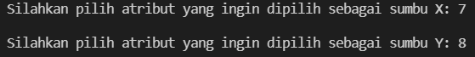

Gambar 3.2.5 atribut flavanoids vs nonflavanoid phenols

* color_intensity vs hue

Gambar 3.2.5 atribut flavanoids vs nonflavanoid phenols

* proanthocyanins vs proline

Gambar 3.2.6 atribut proanthocyanin vs proline

1. **Dataset Breast Cancer**

Pemilihan dataset :

Gambar 3.3.1 Pemilihan dataset Breast Cancer

Pemilihan atribut :

* Mean radius vs radius error

Gambar 3.3.2 Atribut mean radius vs radius error

* Mean texture vs worst texture

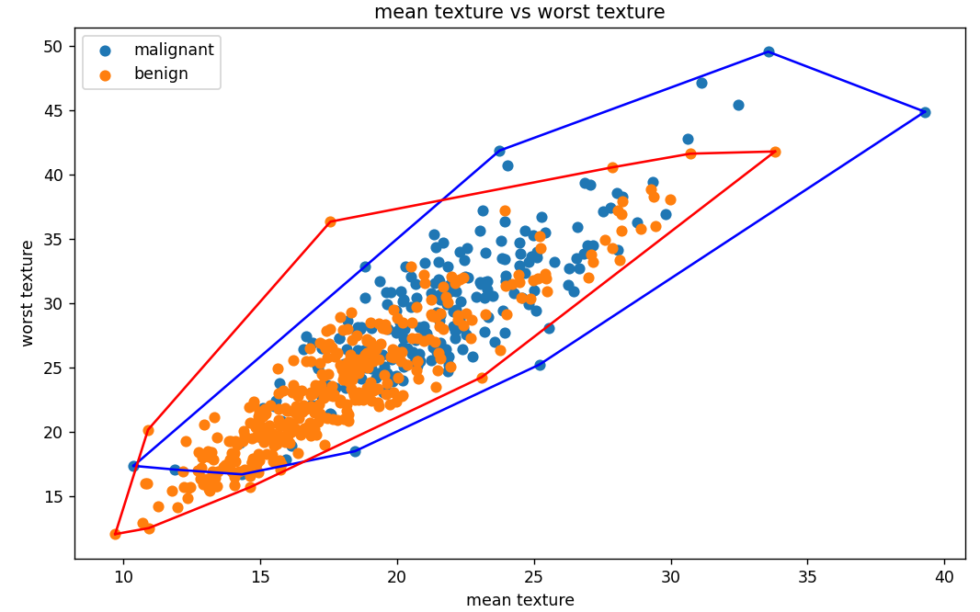

Gambar 3.3.3 Atribut mean texture vs worst texture

* Perimeter error vs worst perimeter

Gambar 3.3.4 atribut perimeter error vs worst perimeter

* Area error vs mean area

Gambar 3.3.5 atribut area error vs mean area

* Worst smoothness vs mean smoothness

Gambar 3.3.6 atribut worst smoothness vs mean smoothness

* Worst compactness vs compactness error

Gambar 3.3.7 atribut worst compactness vs compactness error

1. **Link to Repository (Drive Source Code)**

<https://github.com/saulsayerz/Tucil2_13520094>

1. **Tabel Checklist**

